

Gradinita cu P.P.

“Paradisul copiilor”

Craiova

DE CE GRADINITA NOASTRA?

Pentru ca primul pas conteaza!

Pentru ca suntem IMPREUNA spre cunoastere!

Dir. Prof. Sava Aurelia

Date de contact:

Str. Renasterii, Nr. 1

Tel./Fax:0251/593240

E-mail: grad24cv@yahoo.com

***GRĂDINIŢA DESFĂŞOARA ÎN ANUL ŞCOLAR 2016-2017 URMĂTOARELE PARTENERIATE EDUCAŢIONALE:***

|  |
| --- |
| “Pieton model”  “Doamne, noi pe tine te rugam!”  ,, Un zambet frumos!,,  “Impreuna putem schimba lumea!”  “Muzeul – punte de legatura intre trecut, prezent si viitor”  „Pasi in universul cunoasterii”  “Casa sfanta a Domnului”  “Cu pasi mici ne indreptam spre scoala”  “Mai aproape unii de altii”  “Prieteni la distanta”  “Familia, coautor educational”  “Porti si suflete deschise,,  “Parinti informati, copii educati,,  “ Invatam de la scoala,,  “Pas cu pas spre viata de scoala” |

***PROGRAMUL GRADINITEI:***

* 8: 00 – 18:00

Program de somn – 13:30 – 16:00

***MESE ASIGURATE:***

* Mic dejun – 9:00
* Gustare – fructe sau legume – 10:30
* Pranz – 12:00
* Gustare – 16:30

Toate mesele sunt pregatite in bucataria propie de personal calificat.

***PLECAREA COPIILOR ACASA:***

* **13:00-13:30 sau dupa orele16:00.**

**Gradinita este organizatoare de simpozioane la nivel judetean, national si international, precum si concursuri culural artistice si de cunostinte la nivel judetean si interjudetean.**

* **In anul solar 2016-2017 , componenta pe grupe este:**
* 3 GRUPE MICI – educatoare – Popescu Maria Daniela, Poenaru Angelica, Găină Sica, Niţă Adina, Manafu Amalia, Zamfir Rebeca
* 3 GRUPE MIJLOCII – educatoare – Ciungu Mădălina-Ştefania, Dumitriu Denisa-Ancuţa, Sirbu Luiza, Ruican Daniela, Ciora Florina, Noara Eugenia
* 2 GRUPE MARI – Tudoran Ştefania, Oprea Andreea, Amza Adriana, Siriteanu Elena

**Garadinita este animata de prezenta a doi perusi si a exemplarelor de pesti din cele doua acvarii.**

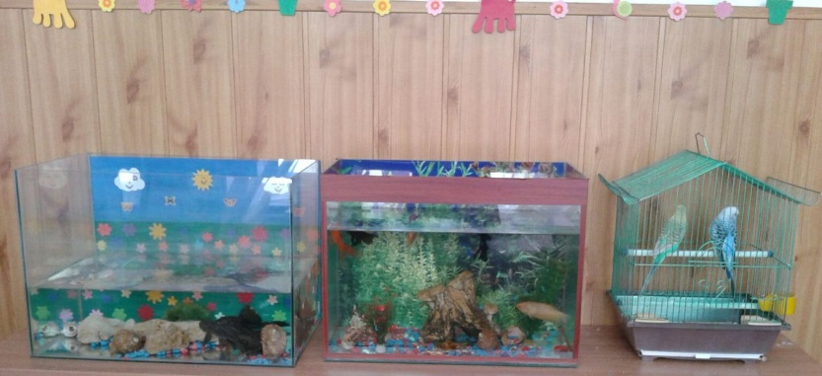

CURRICULUM LA DECIZIA SCOLII – CDS

* OPTIONALE AN SCOLAR 2016-2017 -
* **Grupa mică A “Fluturaşii”**

*“Prietenii povestilor”*- Prof. Niţă Adina Diana, Prof. Găină Sica

* **Grupa mică B “Albinuţele”**

*“Culorile, prietenele mele”* – Prof. Zamfir Rebeca Lucian, Prof. Manafu Amalia Luiza

* **Grupa mică C “Buburuzele”**

*“A,B,C – ul sanatatii”* - Prof. Popescu Maria Danie, Prof. Poenaru Angelica

* **Grupa mijlocie A “Piticot”**

*“Sanatate de la toate”* - Ed. Noară Eugenia

*“Cum sa fiu politicos”* - Prof. Ciora Florina

* **Grupa mijlocie B “Inimioare”**

*„*Invatam sa protejam natura*”-* Prof. Sîrbu Luiza

*„Fantezie si culoare”* - Prof. Ruican Daniela

* **Grupa mijlocie C “Îngeraşii”**

*“Micii ecologisti”* - Prof.Dumitriu Denisa -Ancuţa

*“Invatam sa circulam corect”* - Prof. Ciungu Mădălina Ştefania

* **Grupa mare A “Prichindeii”**

*“Universul copilariei”* - Prof. Tudoran Ştefania

*“Din batrani, din oameni buni”* - Prof. Oprea Andreea

* **Grupa mare B “Furnicuţele”**

*“Traistuta cu povesti”* - Prof. Amza Adriana

*“Sanatatea: bunul cel mai de pret”* - Ed. Siriteanu Elena



**VIZIUNE**

Promovarea unui invătămant de calitate, modern si flexibil, stimularea creativitătii, abandonarea stilului rigid si nedemocratic in relatiile educatoare-copil, munca in echipă, dezvoltarea relatiilor de colaborare care valorifică experienta copiilor la nivelul cunoasterii intelectuale si estetice, in sens pedagogic, precum şi asigurarea unei bune comunicări strategice interinstitutionale.

**MISIUNE**

- dezvoltarea interesului pentru calitatea serviciilor educaţionale oferite, pentru formarea capacităţilor cognitive şi a abilităţilor profesionale, asimilarea şi practicarea consecventă a valorilor civice, morale şi estetice;

- optimizarea actului educaţional prin a ajuta preşcolarii în dezvoltarea lor liberă, integrală şi armonioasă a personalităţii, pentru cultivarea sociabilităţii şi integrarea socio-afectivă în colectivitate şi, nu în ultimul rând, integrarea cu succes în şcoală.

- acordarea de şanse egale de pregătire pentru şcoală, tuturor copiilor care frecventează grădiniţa;

**ISTORIC**

Grădiniţa îşi desfăşura activitatea într-un sediu construit în 1977, având o suprafaţă de 1600 mp. De asemenea, proiectul architectural, permanent imbunatatit, are în vedere crearea unor condiţii deosebite care să inducă copiilor noţiunea de “acasă”, chiar dacă nu sunt împreună cu familia.

Terenul destinat spaţiului de joacă este în suprafaţă de 3200 mp.

**SPATII DE INVATAMANT:**

* + 8 săli de grupa cu dubla functionalitate
  + 8 grupuri sanitare (6 destinate copiilor)
  + 1 spălătorie
  + 1 calcatorie
  + 1 bucătărie
  + 1 depozit de alimente
  + 1 sălă de mese
  + 1 cabinet medical si un izolator
  + 1 centru de informare şi documentare
  + 1 cabinet logopedie
  + 1 cabinet administrativ
  + 1 cabinet contabil